Всероссийский конкурс «Моя малая родина: природа, культура, этнос»

(с международным участием)

Секция: Этно-фенология

ПРОЦЕСС АДАПТАЦИИ КАРЬЕРНЫХ ВОДОЕМОВ В ОБЩУЮ ТУНДРОВУЮ И ЛЕСОТУНДРОВУЮ ЭКОСИСТЕМУ СЕВЕРА ЗАПАДНОЙ СИБИРИ

Шестерикова Виктория Сергеевна, ученица 10 класса, Ямало-Ненецкий АО, МБОУ Тазовская СОШ.

Руководитель: Семенова Ольга Сергеевна, педагог дополнительного образования, МБОУ Тазовская средняя образовательная школа

пос. Тазовский.
2023 г.
Вводная часть.
На территории юга Тазовского района с 90-х годов ведется активное освоение нефтегазовых месторождений. На строительство объектов добычи, подготовки и транспортировки углеводородов, обустройство месторождений, прокладки дорог и необходимых коммуникаций в природных условиях тундровой и лесотундровой зон Западной Сибири затрачивается колоссальный объем песчаного грунта, добываемого открытым карьерным способом.
Карьерные выработки после их освоения, часто заполненные осадочными стоками, как правило, остаются заброшенными. В 15 км от поселка Тазовский в 2018 году в пойме реки Вэсако-Яха было обнаружено озеро лазурно-голубого цвета. Этот объект стал интересен в том плане, почему среди практически однообразного водоресурса образовался отличительный водоем, с вероятно иными характеристиками содержащейся в нем среды. Само голубое озеро располагается в глиняной чаше, бывшего карьера, из которого в течение последних 10 лет вывозился грунт для обустройства газовых месторождений. С 2018 года за карьером установлено наблюдение. Ежегодно проводятся изучение состояния водной среды и геокриологические особенности объекта.
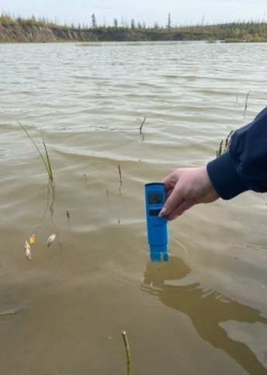
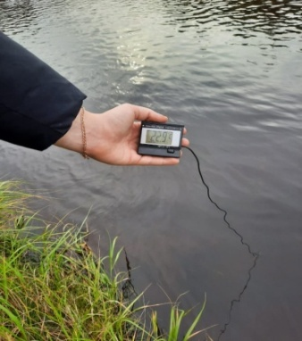
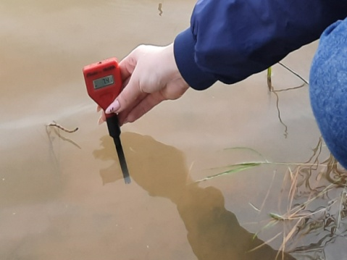

Фото 1, 2, 3. Экспресс-анализ воды из карьерного водоема.
В результате полевых и лабораторных исследований, проводимых школьным научно-исследовательским центром, удалось выдвинуть предположение, что в карьере поймы реки Вэсако-Яха глина служит источником образования необычного оттенка воды. Грунтовые воды, стекая в «ложку» карьера соприкасаются со слоем глины. В результате этого соприкосновения вода осаждается и частично фильтруется, приобретая химические показатели не свойственные водам той местности. [ 4].
На территории юга Тазовского района насчитывается более 10 карьеров различных по времени их выработки, которые заполнены водой и представляют собой научный интерес. Карьеры, разработанные в разный временной отрезок, представляют собой некоторую хронологическую последовательность реабилитации постехногенных ландшафтов. [1]
Актуальность работы заключается в исследовании возможности саморегинерации карьерных выработок и их вхождение в общий природно-климатический ландшафт в условиях севера Западной Сибири.
Цель и задачи.
Цель работы: Исследование процесса адаптации карьерных водоемов в общую тундровую и лесотундровую экосистемы в условиях севера Западной Сибири.
Задачи исследования:
- Исследовать динамику адаптации карьерного водоема в пойме реки Вэсако-Яха к условиям изменения климата.
- Провести водно-химический анализ из нескольких карьерных озер, образовавшихся в различные временные сроки и исследовать хронологическую последовательность состояния регенерации этих водоемов в современных климатических условиях.
- Изучить процесс адаптации карьерных водоемов к изменяющимся природно-климатическим условиям севера Западной Сибири.

Исследование динамики адаптации карьерного водоема в пойме реки Вэсако-Яха к условиям изменения климата.

Разработку песчаного грунта в карьерной выработке в пойме реки Вэсако-Яха начали в 2010 году. Сплошная разработка песчаного грунта открытым способом продолжалось вплоть до 2017 года. Летом 2018 года был вывезен последний небольшой объем грунта.
К исследованию карьерной выработки приступили в сентябре 2018 года, когда из карьера ушла последняя техника. К тому времени в карьерной выработке сформировалось два водоема: термокарстовое озеро с голубой водой и мутный водоем у северной стены карьерной выработки.
Ежегодный геодезический мониторинг позволил последить динамику геоморфологических процессов, происходящих по восточной стороне карьера за последние 4 года. Мы понимаем, что вбитый в грунт небольшой металлический репер длиной 25 см (большего не позволяла мерзлота) в сентябре 2018 года ежегодно был подвержен собственным вертикальным перемещениям из-за таяния многолетомезлого грунта. Но, тем не менее, иной возможности проследить за картиной изменения рельефа местности на указанном участке у нас не было.

Таблица 1.
Результаты ежегодного геодезического мониторинга восточного участка карьера.
Год | Точки геодезического контроля
 | Репер | Дорога перед озером | Уровень озера | Лужа | Берег озера | Уровень мутного озера | Дорога подъем 1 | Дорога подъем 2 | Гребень карьера
2018 | 0 | 44 | -74 | 28 | 125 | -68 | 632 | 947 | 1246
2019 | 0 | 42 | -89 | 59 | 122 | -85 | 625 | 947 | 1241
2020 | 0 | 35 | -122 | 94 | 116 | -122 | 613 | 934 | 1232
2021 | 0 | 28 | -148 | 158 | 107 | -148 | 565 | 896 | 1205
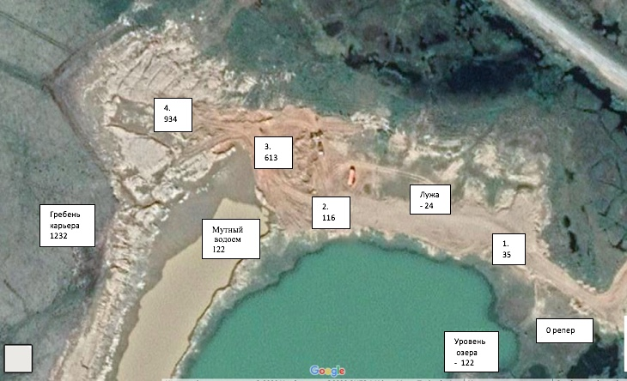

Фото 4. Геодезические отметки 2020 года на карте объекта.
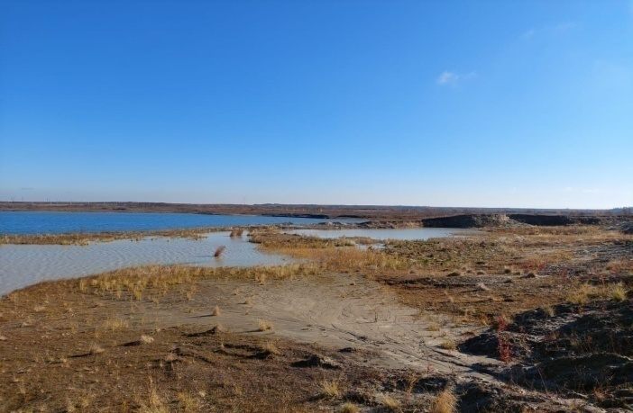
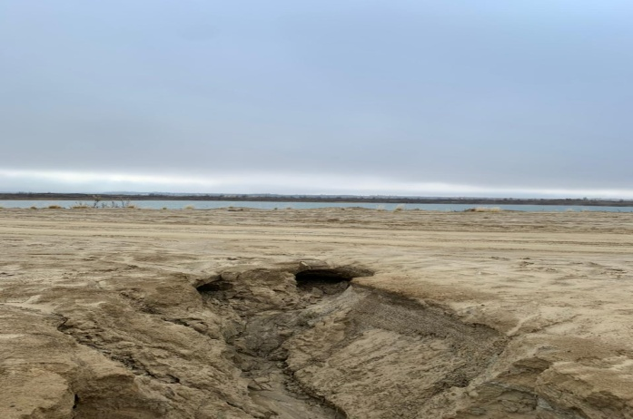
Четырехлетнее геодезическое наблюдение за объектом исследования показало, что из-за интенсивного таяния мерзлоты уровень голубого озера понизился в 2019 году на 15 см, в 2020 году на 54 см, в 2021 году еще на 26 см. В 2020 году наибольшее падение уровня воды в голубом озере обусловлено стремительным таянием верхнего слоя термокарста и стоком воды по грунтовым каналам. Аналогичная картина стремительного таяния многолетомерзлого грунта наблюдалось в этот период и на других объектах наших исследований.

Фото 5. Чистый карьерный водоем и мутный водоем.
Фото 6. Сток с холма, образовавшийся овраг.

За время наблюдений 2018-2021 годы, значительно понизился уровень мутного водоема, уменьшился его объем. Вследствие чего, наблюдается ухудшение химических показателей в Голубом водоёме. Солесодержание в голубом водоёме с 1360мг/л понизилось до 10 мг/л, а водородный показатель снизился с 8,23 до 7,6. На осень 2021 показатели из чистого карьера сравнялись с водами из мутного водоема. Термокарстовое понижение уровней обоих водоемов привело к выравниванию показателей солесодержания и рН.

Таблица 2.
Экспресс-анализ вод из двух водоемов в период с 2018 по 2021 годы.
 | Голубой водоём |  | Мутный водоем
Год/показатели | Солесодержание, мг/л | рН | Солесодержание, мг/л | рН
2018 | 1360 | 8,23 | 18 | 6,63
2019 | 950 | 7,99 | 21 | 6,85
2020 | 40 | 7,27 | 30 | 7,3
2021 | 10 | 7,66 | 10 | 7,5

Дополнительное водонаполнение в карьерную выработку поступает из тающей возвышенности, расположенной рядом. Талая вода и летние осадки по образовавшимся оврагам стекают в мутный водоем, а затем, в чистый. Наблюдение за объектом показало, что качество воды в основном водоеме ухудшилось и сравнялось со значениями вышерасположенного мутного карьерного озера.
Осенью 2021 года, при разработке маршрута экспедиции Тазовский-Уренгой, на картах SasPlanet было обнаружено еще два карьерных водоёма. Первый водоём расположен у Полярного круга, второй у реки Большая Хэ-Яха.

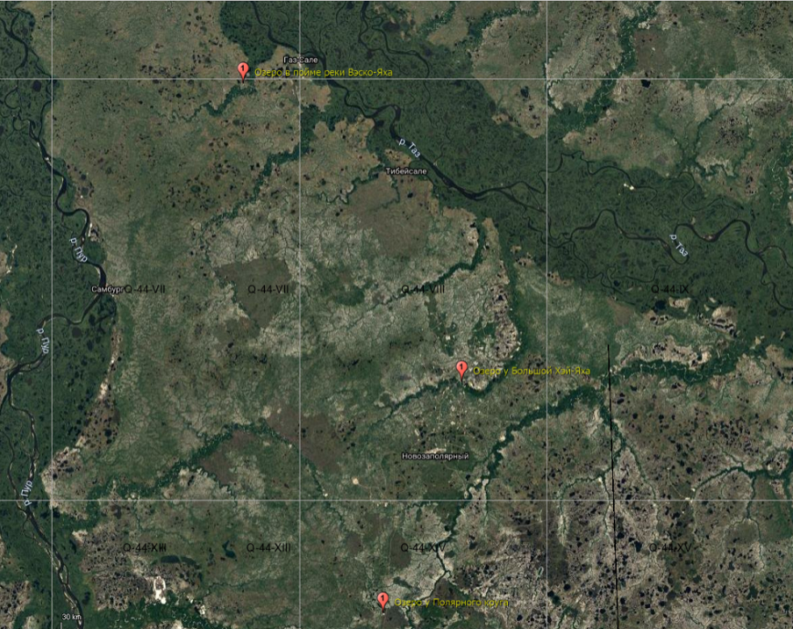

подписать

Фото 7. Маршрут экспедиции 2021 года.

В сентябре 2021 года, во время автомобильной экспедиции на Пур-Тазоский водораздел, удалось нести научно-практическую работу в карьере у Полярного Круга и на карьере у реки Большая Хэ-Яха. Входе которой был проведен экспресс анализ грунта и воды, измерена глубина таяния многолетней мерзлоты по берегам образовавшихся карьерных водоемов, были отобраны пробы воды для дальнейшего изучения в школьной лаборатории.
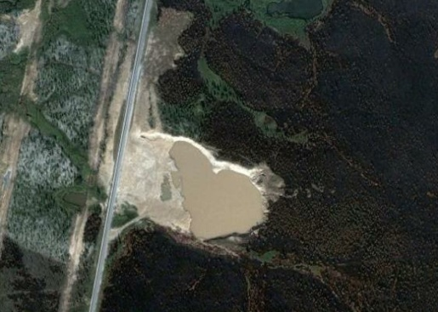
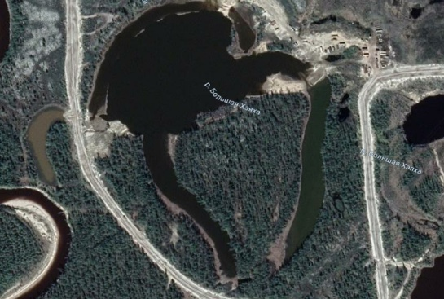
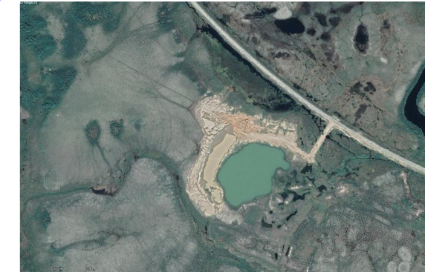
Фото 8, 9, 10.Голубой водоем поймы реки Вэсако-Яха, карьер у реки Большая Хэ-Яха, карьер у Полярного круга.
Проблема формирования и развития карьерных водоемов, а также их адаптация в естественной среде интересовала нас давно[1]. Все карьерные водоемы имеют примерно одинаковые геологические основания и расположены в ложе мощного глиняного пласта. Это обеспечивает не только гидроизоляцию, но и сохраняет отрицательные температуры на залегающих ниже платах.
Примечательным остаётся тот факт, что вокруг всех трёх карьеров величина таяния многолетомёрзлого грунта не равномерна. Глубина протайки на береговых линиях составляет от 1м 10 см в карьере поймы Вэсако-Яха, до 1м 40см на южных водоемах. И если отойти на 100 м и более, то средняя глубина таяния мерзлоты составляет 2м 40см в пойме реки Вэсако-Яха, а на южных карьерах свыше 3-х метров.
В результате сложных геоморфологических процессов, когда вершины карьерных выработок на 5…10 метров освободились от многолетней мерзлоты, а воды водоемов сохраняют под собой не протаявшие линзы, создается своеобразный природный ландшафт, на котором сосуществуют признаки различных экосистем (тундра, лесотундра и лесостепь). Этот симбиоз позволяет надеяться на результативный процесс адаптации карьерных выработок в общий природный ландшафт.
Водно-химический анализ из нескольких карьерных озер, образовавшихся в различные временные сроки и хронологическая последовательность состояния регенерации этих водоемов в современных климатических условиях.

Пробы воды, отобранные из трех карьерных водоемов, подвергли дальнейшим исследованиям в школьной лаборатории по следующим показателям: солесодержание, водородный показатель, жесткость общая, щелочность общая, железо общее, нефтепродукты, медь, окисляемость перманганатная по Кубелю, мутность, цветность, прозрачность по кольцу.
Для проведения лабораторных исследований применяли настольная лаборатория анализа воды НКВ-12П с приборами, фирмы Крисмас+.
Необходимо отметить, что осенью 2020 года во время экспедиции в пойму реки Вэсако-Яха были отобраны пробы воды из чистого карьера для дальнейшего изучения. Аналитические результаты, проведенных анализов в 2021 и в 2020 годах представлены ниже в таблице.
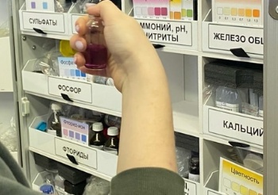
Фото 11, 12. Проведение анализов.
Методами исследования являлись: титрование, колориметрия и визуальный метод.
Определение общей жёсткости как суммарной эквивалентной концентрации катионов кальция и магния проводился титрометрическим методом.
Определение карбонатов, гидрокарбонатов и щёлочности проводится титрометрическим методом при визуальном фиксировании конечной точки титрования.
Определение нефтепродуктов в воде проводился экстракционным бумажно-хромотографическим.
Определение меди в растворённых ионных формах проводился колориметрическим методом.
Определение перманганатной окисляемости производилось по методу Кубеля. Определение основано на окислении присутствующих в пробе органических веществ
Железо общее – один из наиболее распространенных элементов в природе. При анализе соединений железа в питьевой, и особенно – в воде водоемов и сточных водах, обычно определяют так называемое железо общее, характеризующее суммарное содержание железа во всех его формах.
Таблица 3.
Результаты химических анализов из всех исследуемых водоемов.
№ | Показатели | Единицы измерения | Результат анализа воды 2020 г из Голубого водоёма в пойме реки Вэсако-Яха | Результат анализа воды 2021 г из Голубого водоёма в пойме реки Вэсако-Яха | Результат анализа воды из водоёма у реки Большая Хэ-Яха, 2021г | Результат анализа воды из Голубого водоёма у Полярного круга, 2021 г. | СанПиН 2.1.4.1074-01,  Норм.  ПДК, не более
1 | Водородный показатель, рН | ед, рН | 7,27 | 7,66 | 7,22 | 7,92 | 6-9
2 | Солесодержание, с/с | мг/л | 40 | 10 | 154 | 480 | 1000
3 | Жесткость общая, Жо | мг-эквл/л | 4,5 | 0,25 | 1,35 | 3,3 | Более 50
4 | Щелочность общая, Що | мг/л | 0,6 | 0,01 | 0,3 | 0,42 | 0,7
5 | Железо общее, Fe | мкрг/л | 0,0 | 0,24 | 0,12 | 0,001 | 0,3
6 | Нефтепродукты | мг/л | 0,01 | 0,01 | 0 | 0,015 | 0,3
7 | Медь, Cu | мг/л | 0,83 | 0,47 | 0,52 | 0,71 | 1,0
8 | Окисляемость перманганатная по КУбелю | мг О₂/л | 1,2 | 3,55 | 2,02 | 1,08 | 5,0
9 | Мутность | мг/л | 0,1 | 0,4 | 0,24 | 0,1 | 1,5
10 | Цветность | градусы | 0 | 25 | 35 | 3-5 | 20°
11 | Прозрачность по Кольцуу | см | Более 50 | 15 | 37 | Более 50 | Более 50

Химический анализ вод из трех карьерных водоёмов дает понимание об адаптации к природным условиям. Эти водоёмы возникли и существуют в разные временные сроки, так карьер поймы реки Вэсако-Яха начал формироваться в 2010 году, карьер реки Большая Хэ-Яха в 1998 году, а карьер у Полярного круга образовался 1995 году. Сравнительный анализ воды из карьерных озер показал, что эти водоемы находятся в разных фазах своего существования.
Карьерное озеро поймы реки Вэсако-Яха находится в некоторой средней стадии своего развития, для него характерны:
- снижение показателей: рН, солесодержания, щелочности общей, жесткости общей, показателя меди и прозрачности;
-повышение показателей: перманганатной окисляемости, мутности, цветности и железа общего.
В карьерном озере реки Большая Хэ-Яха наблюдается стабилизация всех химических показателей.
В самом старом карьерном озере у Полярного круга протекает процесс консервации или регенерации, когда снизившиеся до этого показатели начинают нарастать:
- идет повышение показателей: рН, солесодержания, щелочности общей, жесткости общей, показателя меди и прозрачности;
- наблюдается снижение значений: перманганатной окисляемости, мутности, цветности и железа общего.
Геокриологический и физико-химические анализы указывают на то, что в основании донных частей карьерных выработок располагаются мощные пласты вторичной глины которая является естественным источником насыщения минералами водоемов. [4]
Немаловажным фактом для сохранения карьерных водоёмов, является то, что их водоресурс по взятым нами показателям, соответствует нормам Сан ПИН «вода питьевая». Эти водоемы способны к самосохранению в заполярной части Севера Западной Сибири, за счет мощного глиняного слоя и медленного таяния ледяной линзы дна озера. [2] И со временем могут оказаться резервными источниками воды при полной деградации термокарстовых водоемов.
Из рассмотренных выше стадийностей состояния карьерных водоемов, появляется некоторый процесс адаптации в общую тундровую и лесотундровую экосистемы в условиях севера Западной Сибири, когда физико-химические процессы начинают стабилизироваться, вписываются в общую среду и способствуют природному восстановлению нарушенного ландшафта.
Наши выводы созвучны с исследованиями Абакумова Е.В., который утверждал, что в карьерных выработках Севера - Запада России процессы восстановления грунтов и растительности может протекать в несколько стадий, с присущей в природе саморегуляцей. [1]

Процесс адаптации карьерных водоемов к изменяющимся природно-климатическим условиям севера Западной Сибири.

Если рассмотреть изначально образование и развитие водных объектов в карьерных выработках на грунтах многолетней мерзлоты, то можно увидеть некоторую стадийность их зарождения, наполнения, расширения, естественной деградации и стабилизации. В условиях глобального потепления и ускоренной деградации многолетомерзлых грунтов скорости протекания в некоторых стадиях могут быть различными, из-за геологических, геокриологических и пространственно-временных особенностей ландшафта местности.

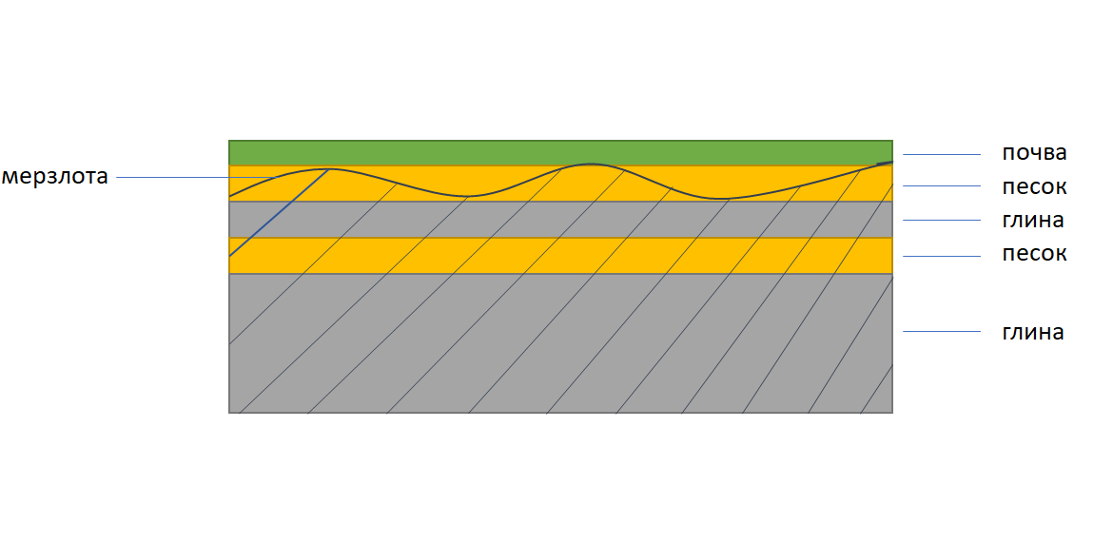
- Первоначальное состояние грунта.
Изначально тундровая поверхность представляла собой тундровой дерн, слои песка и глины, которая в летний период неравномерно оттаивала на глубину 15-30 см. При этих условиях начиналась разработка карьеров механическим способом.
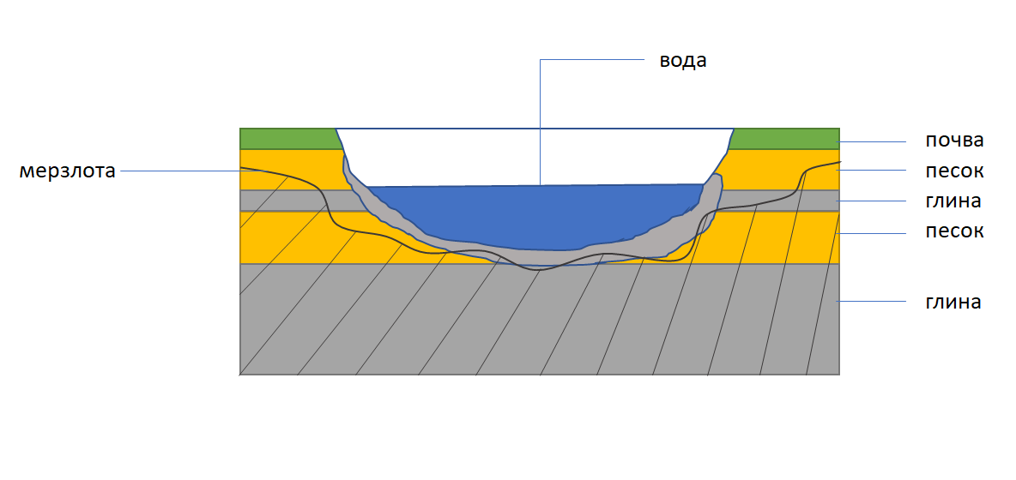
- Разработка карьера.

Во время разработки карьеров, механическим способом, снимается верхний слой тундрового покрова, который служит термоизолятором для многолетней мерзлоты. При нарушении термоизоляции многолетняя мерзлота начинает активно таять. В углублении выработки начинается скопление талой и осадочной влаги, которая собирается в ложбинах на медленно тающих грунта. Начальное наполнение сопровождается активным взаимодействием воды с глиной и суглинками, что приводит к насыщению ее солями и изменению водородного показателя в щелочную сторону. [4]

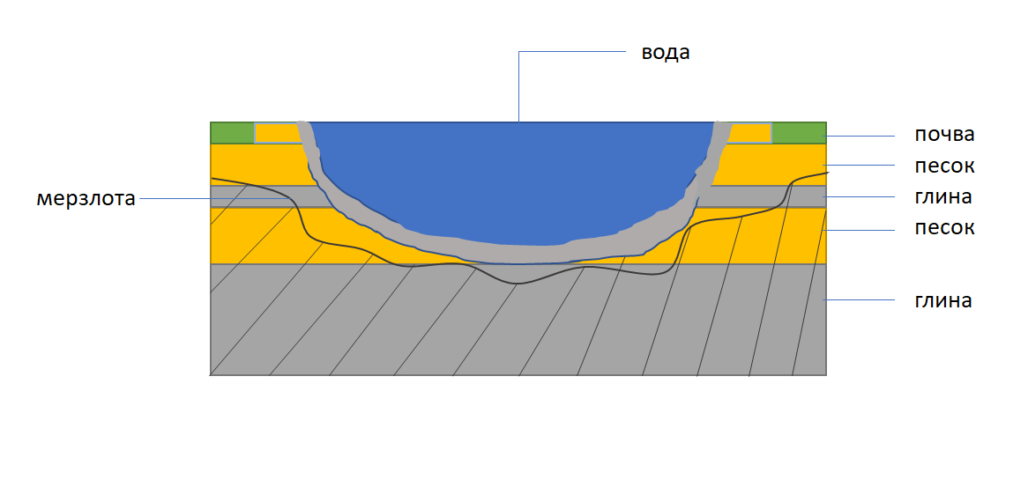
3. Наполнение.

На стадии наполнения, проходит дальнейшая разработка карьера, при этом поверхность сбора осадков и влаги от таяния многолетней мерзлоты значительно увеличивается. Объем воды в карьерной выработке может достигать уровня верхнего горизонта, сохранившейся мерзлоты. Пласты глины под тяжестью массы воды размываются и принимают форму некой полусферы.
Водонасыщенные пласты глины по дну карьерного озера и береговым линиям, становятся некими гидро-термоизоляторами, предотвращающими активную деградацию мерзлоты.
На этой стадии вода в карьерной выработке активно взаимодействует с пластами глины, растет водородный показатель в щелочную сторону и происходит активное ее насыщение минералами. Химические показатели воды из карьера в сравнении с тундровыми озерами на данном этапе уже заметно отличаются. Насыщении воды минералами, увеличение рН и прозрачности приводят к эффекту голубого оттенка водоема в карьерной выработке. Этот эффект наблюдается на всей территории Пур-Тазовского водораздела.
4. Расширение
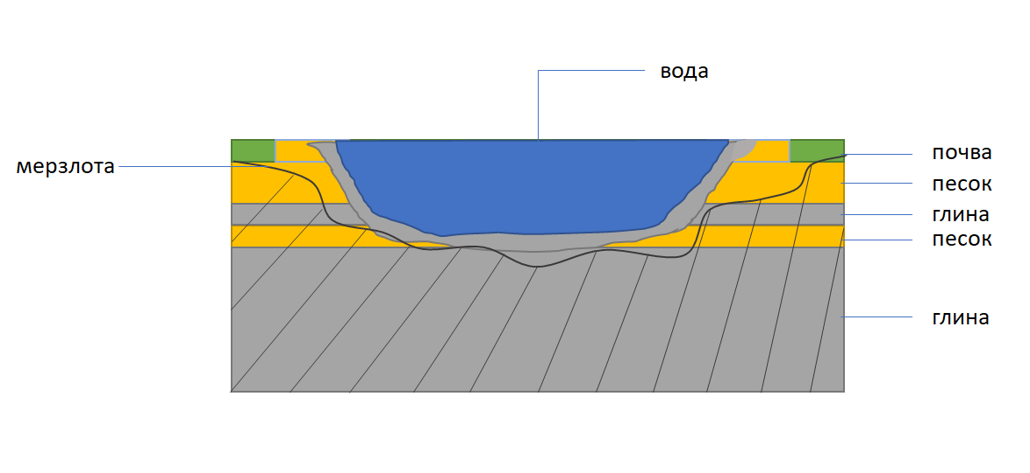

На стадии расширения происходит дальнейшая разработка грунта на прилегающей к водоему территории, что дополнительно расширяет акваторию всей карьерной выработки. Расширение карьерной выработки в песчанно-глинянных пластах способствует стабилизации и снижению деградации термокарста.
На стадии расширения при дальнейшей разработке карьера происходит увеличение площадей контактов тундрового водоносного слоя с чистыми водами из карьерной выработки. Большой объем тундровых вод, перетекающих по поверхностным и грунтовым каналам, поступающих в основное карьерное озеро, приводит к значительному снижению прозрачности, смещению водородного показателя до кислых значений и падению минерализации. На этой стадии вода из карьера может полностью достигать значений из тундровых закисающих водоемов. В таких условиях в водах карьера происходит активное размножение водных растений, микроорганизмов, насекомых и рыб. Прослеживается процесс заболачивания берегов и рост болотных растений.
Начинается важный геоморфологический и биосистемный этап вхождения карьерной выработки в ландшафт местности.

5. Естественная деградация.

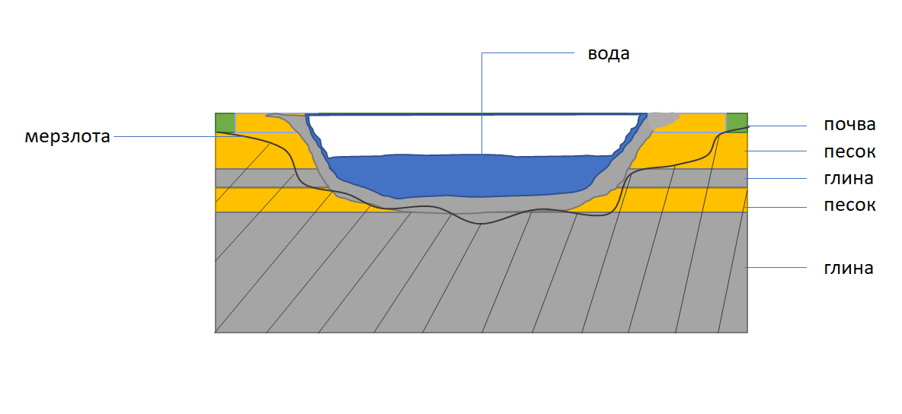
Стадия дегадации крьерного водоема начинается с момента прекращения открытой выработки грунта. Это полное сливание карьеного водоема в ландшафт местности. Процессу деградации карьера способствуют деформация карьерных уступов, преобразование береговых линий и самого водного объекта, с активной фазой слияния с биотой местности и сохранения клиолитовой линзы под нарушиным ранее природным ландшафтом, величина таяния не привышает полутара метров, в том числе, на южныж участках ( дно водоема, береговые линии и склоны карьера).
Несмотря на сохранение криолитовый линзы активно протекает поверхностный процесс таяния многолетомерзлого грунта. Буквально в 100-150 метрах от бывшей карьерной выработки можно наблюдать, что величина оттаявшего грунта достигает 2 метов и более. Этот процесс приводит к образованнию грунтовых каналов схода воды с карьерного водоема и к снижению водообмена между водами в карьере с тундровыми водоемами. Начинается химико-физический процесс стабилизации водной среды в карьерной выработке. Идет насыщние воды минералами, при котором значения рН переходят в нейтральную или слабощелочную среду, повышается прозрачность, наблюдается снижение солей железа и рост солей меди.
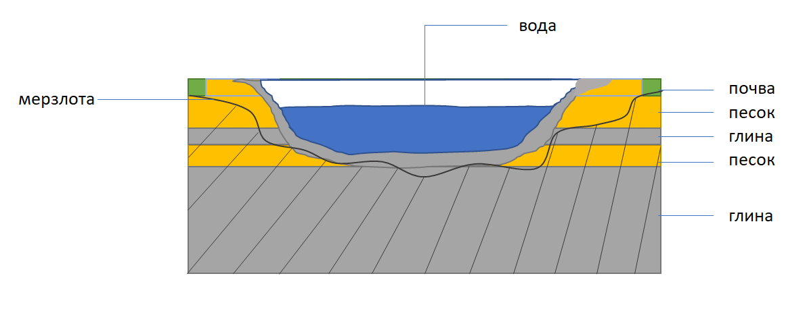
6. Стабилизация.

После нескольких лет самостоятельного существования карьерная выработка приобретает устойчивы рельеф, способный сохранить свою своеобразность при слиянии с общим ландшафтом местности. В бывшей карьерной выработке стабилизируется водная среда, ее физико-химические значения стремятся к значению воды на стадии наполнения. Химические свойства воды карьерной выработки на стабилизации наиболее близки к показателям СанПин «Вода питьевая» по некоторым показателям и после ее механической доочистке может быть использована в качестве питьевой.
Стабильное самостоятельное существование карьерного водоема, с несколько пониженным уровнем воды поддерживается образовавшейся поверхностью стока осадочных вод, низкой величиной испаряемости и высокой влажностью в теплое время года.
Процесс самосохранения карьерных водоемов в условиях Севера Западной Сибири имеет долгосрочную основу. В эпоху смещения климатических зон и всеобщего потепления климата, когда активно тает мерзлота и истекают термокарстовые водоемы, сохранность карьерных водоемов, обуславливают залегание пластов глины по дну карьерного озера и береговым линиям, являющиеся тепло и гидро-изоляторами.
Самосохранение геокриологических особенностей водного объекта и рельефа вокруг него, способствует естественному вхождению в ландшафт полярной зоны с его биологическим многообразием.
Выводы:
- В результате сложных геоморфологических процессов, когда вершины карьерных выработок на 5-10 метров освободились от многолетней мерзлоты, а воды водоемов сохраняют под собой не протаявшие линзы, создается своеобразный природный ландшафт, на котором сосуществуют признаки различных экосистем (тундра, лесотундра и лесостепь). Этот симбиоз позволяет надеяться на результативный процесс адаптации карьерных выработок в общий природный ландшафт.
- Немаловажным фактом для сохранения карьерных озер, является то, что их водоресурс по взятым нами некоторым показателям, соответствует нормам Сан ПИН «вода питьевая». Эти водоемы способны к самосохранению в заполярной части Севера Западной Сибири, за счет мощного глиняного слоя и медленного таяния ледяной линзы дна озера. И со временем могут оказаться резервными источниками воды при полной деградации термокарстовых водоемов.
- Процесс формирования и существования карьерных водоемов можно разделить на несколько стадий, которые отражают природно-климатическую ситуацию на Севере Западной Сибири в настоящее время.
- Из рассмотренных стадийностей состояния карьерных водоемов, появляется некоторый процесс адаптации в общую тундровую и лесотундровую экосистемы в условиях Севера Западной Сибири, когда физико-химические процессы начинают стабилизироваться, вписываются в общую биоту и способствуют природному восстановлению нарушенного ландшафта.

Литература:
- Абакумов Евгений Васильевич, «Регенерационное почвообразование в пост техногенных экосистемах карьерноотвальных комплексов северо-запада России», Автореферат диссертации на соискание ученой степени кандидата биологических наук, Санкт-Петербург 2004г., https://new-disser.ru/_avtoreferats/01002633392.pdf
- Научный вестник, Ямало-Ненецкого автономного округа, Арктическая медицина, биология, экология и экономика природопользования, Салехард 2018г., http://magazine.arctic89.ru/wp-content/uploads/2018/10/Вестник3-12.pdf
- Ткачев Б.П.¹, Кунин С.А.² «Научные идеи А. А. Земцова в геоморфологических исследованиях на севере Западной Сибири». ¹Югорский государственный университет, г. Ханты-Мансийск,²Тазовская средняя общеобразовательная школа, п. Тазовский. Всероссийская научно-практическая конференция «Геоморфология и физическая география Сибири в XXI веке», НИ Томский ГУ, 20.02.2020 г. Сборник статей http://geoconf.tsu.ru/geography/
- Фокина Дарья, исследовательская работа, «Исследование естественной фильтрации воды в Голубом озере в пойме реки Вэсако-Яха». Балтийский научно-инженерный конкурс, г. Санкт-Петербург, 2019г., https://baltkonkurs.ru/features/po-godam/2019-2/

